Профилактика ВСД:
- следите за распорядком дня своего ребенка;
- соблюдайте режим сна;
- придерживайтесь рекомендаций правильного питания;
- закаливайте ребенка;
- старайтесь проводить с ним как можно больше времени на свежем воздухе, желательно за городом;
- очень важно поддерживать мирную и спокойную атмосферу в семье;
- учите ребенка самоконтролю.

Рекомендации
для детей
с
вегетососудистой дистонией

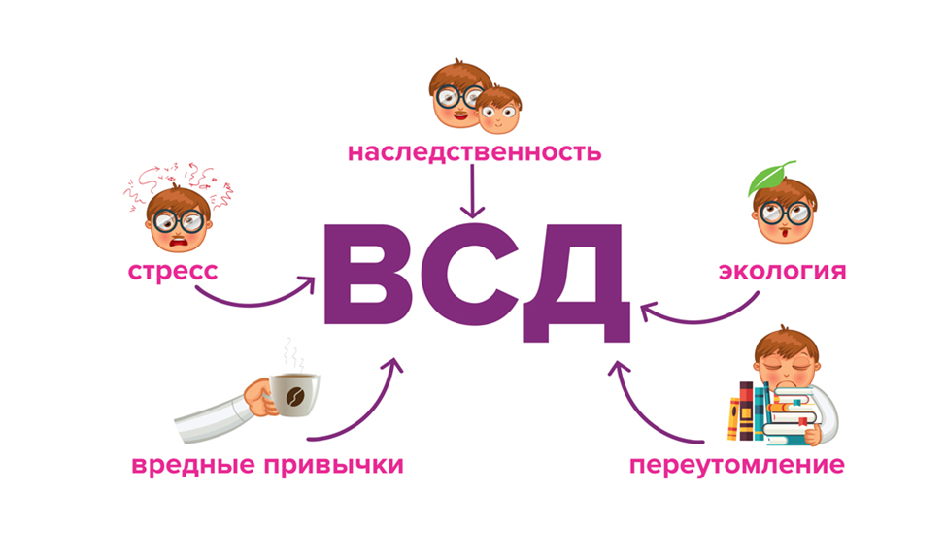Общие рекомендации:

- Рациональное питание.
- Меню для ребенка должно содержать продукты, богатые витаминами и минералами.
- Важно исключить из рациона вредную, жирную пищу, газированные напитки, копчености, магазинные сладости, фастфуд.
- Питание должно быть полноценным, содержать фрукты, овощи, ягоды, орехи, сухофрукты, каши, мясо, рыбу, макароны из твердых сортов пшеницы, свежевыжатые соки, достаточное количество чистой воды.
- Полноценный сон.
- Важно создать благоприятные и комфортные условия сна и дневного отдыха.
- Время отхода ко сну и время пробуждения должно быть одинаковым изо дня в день.

- Важно следить за тем, чтобы ребенок не переутомлялся. Интенсивная школьная программа, огромное количество дополнительных занятий, факультативов с большей вероятностью нанесут ребенку вред, чем помогут во взрослой жизни.

- Не заставляйте, но стимулируйте ребенка заниматься спортом или другими видами физической активности. Необходимо помнить, что отсутствие нагрузки имеет такое же отрицательное влияние на организм, как и ее чрезмерность. Отдельное внимание необходимо уделять закаливанию.

